辽宁大学2016-2017学年第一学期期末考试
数字图像处理 试卷
试卷说明：本试卷适用于信息学院2013年级电子信息、通信专业学生
考试时间 120 分钟，试卷满分 100。开卷考试。
题号 | 一 | 二 | 三 | 四 | 五 | 六 | 七 | 八 | 九 | 十 | 总分
题分 | 30 | 30 | 10 | 10 | 10 | 10 |  |  |  |  | 核分人
得分 |  |  |  |  |  |  |  |  |  |  | 复查人
得分 | 评卷人 | 复查人

一、选择题(每小题3分，共30分)
1、采用幂次变换进行灰度变换时，当幂次取大于1时，该变换是针对下列哪一类图像增强 （ ）
A、图像整体偏暗 B、图像整体偏亮
C、图像细节淹没在暗背景中 D、图像同时存在暗背景和亮背景

2、图像灰度方差说明了图像哪一个属性（ ）。
A、平均灰度 B、图像对比度
C、图像整体亮度 D、图像细节

3、维纳滤波通常用于（ ）
A、去噪 B、减小图像动态范围
C、复原图像 D、平滑图像

4、自然界中所有颜色都可以由（ ）组成。
A、红绿黄 B、红绿蓝
C、红黄青蓝紫 D、红黄

5、下面哪一个不属于bmp文件的组成部分（ ）
A、位图文件信息头 B、位图文件头
C、位图文件头 D、数据库标示

6、位图中最小分辨单元是（ ）。
A、像素 B、图元
C、文件头 D、厘米

7、真彩色的颜色数为（ ）
A、8*8*8 B、16*16*16
C、32*32*32 D、256*256*256

8、如果图像中出现了与相邻像素灰度差别很大的一个点，即噪声，可以通过下列（ ）种方法来去除。
A、平滑 B、锐化
C、坐标旋转 D、坐标平移

9、下列哪一个选项不属于图像的几何变换（ ）
A、旋转 B、平移
C、放缩 D、锐化

10、设灰度图中每一个像素点都是由1个字节表示，可以表示的灰度强度范围是（ ）
A、128 B、256
C、32 D、96

得分 | 评卷人 | 复查人

二、简答题(每题5分，共30分)
1、图像量化时，如果量化级别较小会出现什么现象？为什么？

2、中值滤波器对椒盐噪声的滤波效果好吗？试分析。

3、 理想低通滤波器的截止频率选择不当时，会有很强的振铃效应，试从原理上解释振铃效应产生的原因。

4、若某系统为线性移不变系统，在传递函数的作用下，当输入信号为5的调谐信号时，系统的输出信号频率是多少？为什么？

5、根据图像旋转变换公式，旋转变换对图像的质量有无影响？为什么？

6、什么是高斯函数？高斯函数的傅里叶变换有什么特点？

得分 | 评卷人 | 复查人

三、计算题(共10分)

求：下列图像块的离散哈达码变换

（1）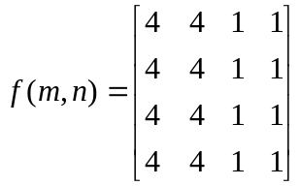

得分 | 评卷人 | 复查人

四、画图题(共10分)
根据所给结构元素，对原图像进行腐蚀、膨胀。
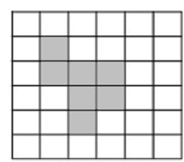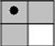
原始图像 结构元素

得分 | 评卷人 | 复查人

五、计算题(共10分)

设一幅图像有如图所示直方图，对该图像进行直方图均衡化，写出均衡化过程，并画出均衡化之后的直方图，若在原图像一行上连续8个像素的灰度值分别为0、１、２、３、４、５、６、７，则均衡后它们的灰度值分别是多少？
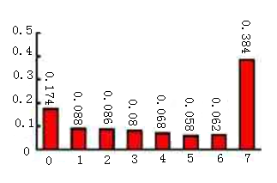

得分 | 评卷人 | 复查人

六、分析题(共10分)

传统正交变换编码和小波变换编码有何异同？

